Číslo 01
Pátek 29.10. 2021
10,00 hodin

Zpravodaj
Libereckého krajského sdružení

Vážení sportovní přátelé,

Vítáme vás na dnešní střelecké soutěži 1. kategorie. Provázet soutěží vás budou nejen nástěnky (těsně za vchodem na střeliště Sportovního centra), ale také průběžné výsledky on-line (http://strelniceplzen.9e.cz) a nově založená skupina na Facebooku Libereckého sdružení (CSS-LKS, přidejte se do skupiny). Ale samozřejmě také náš Zpravodaj, jehož první číslo dostáváte do rukou a jehož náplň obstarají naši mladí redaktoři – Eliška Knapová a Honza Štěpáník.
Těší nás, že jste přijeli na 26. ročník tradičních podzimních vzduchovkových závodů I. kategorie. Dřívější pořadatel – SSK Stráž n.N., byl nahrazen v roce 2018 pořadatelem novým, Libereckým krajským sdružením. A již druhý rok se nestřílí v Liberci, ale po dobrých zkušenostech v roce 2019 (v roce 2020 se závody kvůli covidu nekonaly) opět v Semilech.

Ty dobré zkušenosti ze Semil jsou hlavně zdejší pěkné Sportovní Centrum a vstřícný přístup vedení města k možnosti pořádat zde jeden z největších střeleckých podniků v ČR. A kromě místa uspořádání pokračujeme i v další dobré zkušenosti z roku 2019 – v pátek opět zařazujeme závody, kde najdou uplatnění dorostenci a dorostenky. Věříme, že mladí střelci ocení, že i oni si budou moci vyzkoušet střelbu finále a že není v této kategorii úplně obvyklé, že se hodnotí dívky a chlapci zvlášť. Jistě jste to zaregistrovali již v propozicích - to proto, aby i kluci mohli brát ceny a medaile a závody byly genderově vyvážené. Zjistili jsme totiž, že v pistolích i puškách mají lepší výsledky dívky… Pro ty nejlepší jsou připraveny nejen diplomy a medaile, ale i věcné ceny, pro vítěze peněžité prémie.
Za zaznamenání jistě stojí, že tradiční vzduchovkové disciplíny byly letos doplněny dalšími, které se na závodech 1. kategorie v ČR tolik nevyskytují – v pátek pro dorost i dospělé SPVzPi 30+30, v sobotu RVzPi 2x30 a v neděli StVzPi 3x20. Tyto závody se uskuteční v hale sousedící se Sportovním centrem (sokolovna).
V tradici těchto závodů chceme samozřejmě i nadále pokračovat a budeme rádi, když se vám i toto složení disciplín a kategorií bude líbit.

Při kontrole startovních listin jsme zjistili, že v pátek bude soutěžit téměř 100 střelců do 18 let, v sobotu a v neděli to bude přes 160 střelců denně. Ať už budou přesná čísla jakákoliv, rekord z roku 2019 určitě překonán nebude. Covid opět zaúřadoval a je to znát zejména na zahraniční účasti. Ta je tentokrát daleko menší – jsou tu střelci z Polska a jen pár z Německa.

Dovolte, abychom Vás informovali o tom, jak to dnes bude na závodech vypadat. Samozřejmě, jako každý pořadatel, chceme soutěž uspořádat na solidní úrovni. Potřebujeme k tomu ale i trochu té vaší pomoci – nebude vás to nic stát, stačí, když si přečtete tyto řádky .

Informace pro účastníky,
aneb co dělat, aby všechno bylo OK.

Prezentace
Neměly by být problémy. Manušičtí si dali záležet a připravili vše tak, aby prezentace probíhala rychle a beze zmatků. Prosíme jen – zkontrolujte si svoje údaje, až se budete prezentovat. A jakmile při prezentaci výsledků zjistíte chyby ve vašich údajích, oznamte to okamžitě rozhodčím. Chybky se najdou v překlepech (chybí nebo přebývá písmenko, zvláště u trochu neobvyklých jmen), chyby mohou být v roku narození a mohla se změnit klubová příslušnost – právě zde bylo nejvíce chyb při minulém ročníku, které se promítly i do výsledkových listin. Děkujeme.

Občerstvení pro střelce
V prvním patře Sportovního centra naproti vchodu na balkon najdete společenskou místnost a v ní malé občerstvení. Využijte…

Hodně štěstí a co nejvyšší výsledky přejí pořadatelé!
Číslo 02
Pátek 29.10. 2021
15,00 hodin

Zpravodaj
Libereckého krajského sdružení

Přátelé, účastníci našich závodů
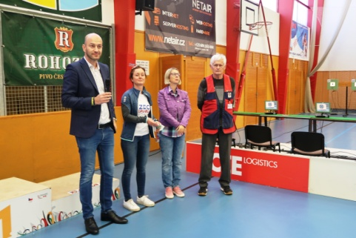
Tak se nám to hezky rozběhlo – první nápor na prezentaci zvládli manušičtí pod vedením Šárky a Karla dobře, dostřílela první pistolářská směna (viz zpráva ze zákulisí). Předtím samozřejmě bylo zahájení, na kterém byli kromě ředitele soutěže a střeleckých funkcionářů i starostka Semil a vedoucí místního Sportovního centra. Směna nebyla úplně obsazená, ale odsejpá to.
A poznámka k vybavení – nedá nám to, ale zaujaly nás židle na stanovišti – ty jsou pistoláři hodně využívané a tak určitě ocení měkké židle na stavech. To dříve v Liberci byly přece jen o dost tvrdší…

Co bylo v čase před soutěží
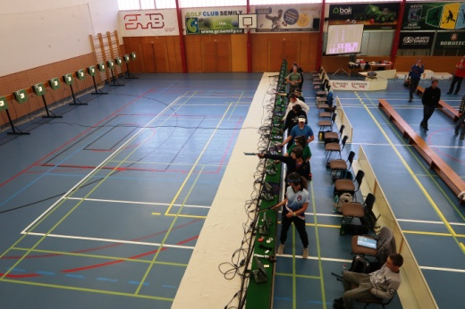
Špatná zpráva pro pořadatele a zejména pro Milana Macha byla, že onemocněl Franta Poláček (byl očkovaný?!?) a všechno musí Milan zvládat v jedné osobě. Včera se samozřejmě pořádně zapotili ti, kteří připravovali střelnici ve Sportovním centru. Podle informací některých pomocníků to šlo rychle a v pohodě. Večer bylo vše hotovo a byla to prý už jen nuda (informace od mladých střelkyň z Liberce )!
Dnes se pro změnu zapotil Petr Hrbek, který má na starosti střelnici pro rychlopalníky v sokolovně. Když přijel, zjistil, že chybí stoly a židle a tak byl hned problém navíc. Stěhovalo se tak vybavení i z našeho střeleckého občerstvení – snad nepřijde tolik strávníků, aby se muselo jíst na stojáka .

Zprávy ze zákulisí
Začátky jsou prý nejkrásnější, ale prý také nejtěžší. Projevilo se to hned při střelbě první pistolářské směny – na stavu č.28 se závodník z Loun nemohl trefit do terče. Alespoň podle elektroniky. A naopak na čísle 25, kde nikdo nestřílel, se zásahy objevovaly… Tak tady se závada našla rychle a hlavně jinde, než u střelce – přehozené zapojení! To se sice stává nejčastěji jednou za deset let, ale…

Sport pro mladé i pokročilé?
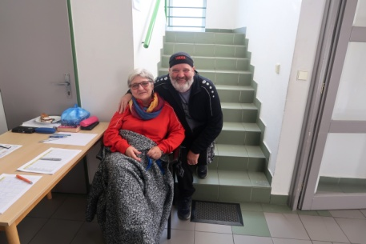
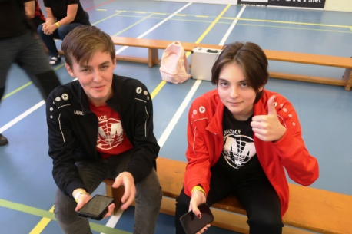
Tyto fotky dokazují, že sportovní střelba je sport pro všechny věkové kategorie
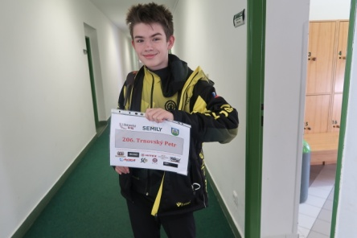

Pořadatelé
Kromě poděkování za přípravu a organizaci závodu členům klubů našeho kraje (Manušice, Liberec, Semily) musíme také poděkovat Milanu Machovi z Plzně za náročnou obsluhu elektroniky a zpracování výsledků. A hlavní rozhodčí Vašek Pučelík to také nemá lehké – pomáhá ještě Milanovi s elektronikou. Děkujeme!
Jako obvykle budou na webu SSK Liberec a Manušice (krajský web je ve výstavbě) zveřejněny ihned po závodě výsledky, přijdou vám také mailem, pokud jste v našem adresáři. Pokud v něm nejste, stačí nahlásit u prezentace Šárce Hubené nebo Karlu Brabcovi. Ale věříme, že v mobilech už máte plzeňskou adresu, kde jsou výsledky on-line .

A jak se tedy dařilo pistolářům? Počkejte si na Zpravodaj č.3!

Číslo 03
Pátek 29.10. 2021
18,00 hodin

Zpravodaj
Libereckého krajského sdružení

Přátelé (vidíte, jak hezky vás oslovujeme – přece jen už píšeme 3. číslo…),
přinášíme další informace z dnešního závodu – VC Stráže nad Nisou.

Puškaři nastupují
Jen se dostřílelo finále pistolářů a pistolářek, střílí už puškaři. A za chvíli tu máme finále puškařů. Po první směně je nejlepší Matěj Bandas z Manušic (408,3) s velkým náskokem na druhého Petra Hermanna z Liberce (400,4). Mezi dívkami vede Tereza Novotná z Kolína (404,4) před Nikolou Regnerovou z Liberce (403,8). Musíme zaznamenat, že v první směně byli pánové lepší, než dámy!!!!!!!
Ale zejména v dorostenkách ještě další střelkyně na svou šanci ve druhé směně čekají…
A uvidíme, jak to dopadne – nastřílet výsledek v základu je dobré, ale finále je finále. A dorostenci za sebou mají nějaká finále ve vzduchovce leže v žácích, ale ve stojáku jich určitě ještě moc nestříleli! Tady se opravdu moc předvídat nedá!

Jak dopadly pistole?
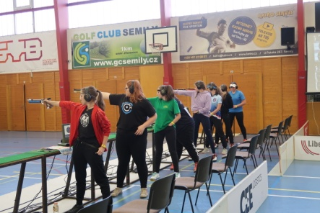
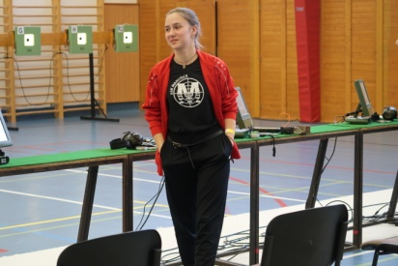
Ani se to nezdálo a než jsme se rozkoukali, závod pistolářů ve dvou kategoriích (dorky a dorci) skončil. Ale byla jich ale jen jedna směna... A protože se střílelo tzv. dvojfinále – tedy finále obou kategorií najednou, skončili pistoláři hodně brzy.

Blahopřejeme všem vítězům v pistolích. V dorostenkách Haně Salavcové z Manušic, která zvítězila pěkným nástřelem ve finále – 230,3! I druhá Viktorie Šindlerová nastřílela víc, než vítěz dorostenců – 228,6. Kluky vyhrál ten nejmladší – Štěpán Mareček s finálovým výsledkem 226,6 bodu! A zatímco Hanka vyhrála i kvalifikaci, Štěpán byl v kvalifikaci čtvrtý. Mimochodem – i v kvalifikaci střílela děvčata lépe – vítězka měla velmi pěkných 371 bodů. Zajímavost – mezi kluky vyhrál kvalifikaci předloňský vítěz Matěj Petrů, ve finále letos skončil druhý výkonem 223,6. V roce 2019 ale střílel ve vítězném finále 230,4 a na druhého měl náskok celých 8 bodů!!! A co se vítězného Marečka týče – jablko nepadlo daleko od stromu. Teprve třináctiletý Štěpán je synovcem Kateřiny Emmons a jeho mámu pamatujeme ještě jako nadějnou puškařku. A protože jsme v redakci i starší novináři, pamatujeme z celostátní ligy družstev i babičku Šárku Kůrkovou a dědečka Petra Kůrku. No, utíká to…

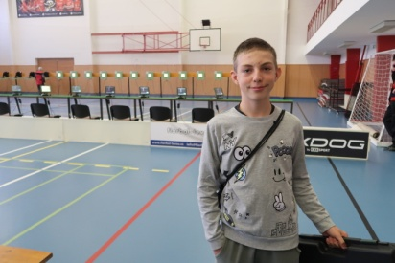
Rozhovor se Štěpánem Marečkem
Naši reportéři zjistili: Štěpán střílí „Steyrkou“, střílí již 4 roky a trénuje ho Pavel Kužvart. Nestřílelo se mu nejlépe, byl pod velkým tlakem (ale zvládl to dobře! – pozn. redakce). A na otázku, jestli myslí v budoucnu i na olympiádu, zněla odpověď – „možná, uvidíme“, takže můžeme říci, že je do jisté míry i skromný . A to určitě není špatná vlastnost pro další výkonnostní růst…

A koho z puškařů tipujete na postup do finále vy?
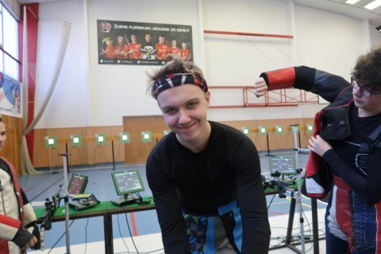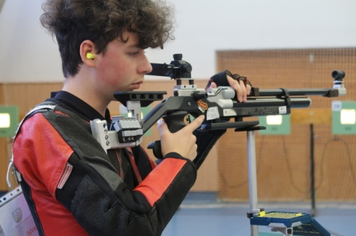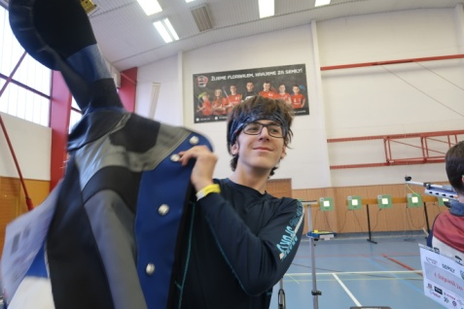

A pokud už odcházíte, hezky se vyspěte a zítra opět se Zpravodajem nashledanou!
Číslo 04
Pátek 29.10. 2021
20,00 hodin

Zpravodaj
Libereckého krajského sdružení

Přátelé, jsme tu s dalším číslem našeho Zpravodaje. Posledním pátečním…

V první směně byl nejlepší Matěj Bandas
Matěj byl nejlepší nejen v první směně, ale nakonec i celkově. Naši reportéři ho ale vyzpovídali v době, kdy dostřílel svoji kvalifikaci a ještě nevěděl, jak závod dopadne. Matěj je z SSK Manušicer, která je známou líhní talentů na severu Čech. Střílí ze vzduchové pušky Walther 400 Anatomic. Je mu 17 let, trenérem je Karel Brabec. S prací při dnešním závodě byl spokojen a s výsledkem také. A cíle do budoucna? Chtěl bych střílet dál. A s olympiádou - to uvidíme!

Nakonec to puškařky měly napínavé
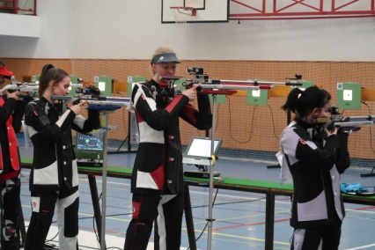
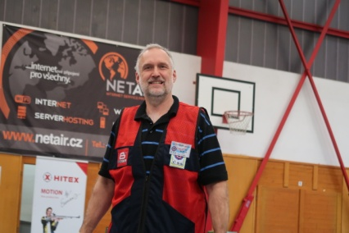
Předpovídali jsme, že kvalifikace nerozhoduje. Platí to často i u starších kategorií, u dorostu je to tedy víc, než pochopitelné. Finále se trénuje těžko! A nakonec došlo k poměrně velkým změnám. Prostě překvapení se konala. V chlapcích sice Bandas udržel svoji převahu z kvalifikace a nakonec zvítězil slušným nástřelem 243,4. Ale v dívkách se nakonec konalo překvapení velké – Jolana Bezoušková z Brandýsa n.L. postupovala ze šestého místa v kvalifikaci, ale nakonec všem vypálila rybník a nástřelem 238,8 zvítězila. I když nakonec musel o jejím vítězství rozhodnout rozstřel s Terezou Zetkovou, která postoupila z pátého místa v kvalifikaci na druhé místo ve finále. Třetí skončila Kája Martínková, která postupovala ze sedmého místa kvalifikace a dlouho ve finále vedla. Vítězka kvalifikace Mikulčíková skončila na čtvrtém místě. Takže naprostá převaha dívek ze zadních pozic v kvalifikaci!

Jsou lepší kluci nebo dívky?
Je jasné, že v současné době a na těchto závodech jsou na tom dívky v průměru lépe – ukázaly to už v pistoli a večer to potvrdily i v pušce. Čest mužů zachraňoval jen Matěj Bandas, který nastřílel nejvíce ze všech v kvalifikaci a potom i ve finále! Ale další kluci už na nejlepší dívky neměli. A ve finále byl rozdíl v obou kategoriích opravdu velký.
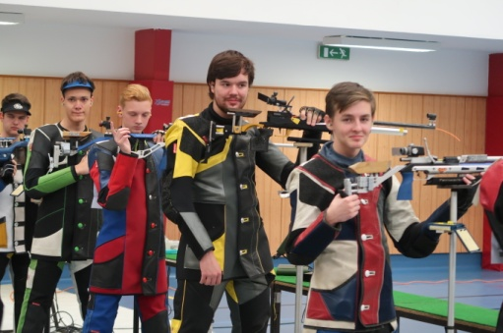
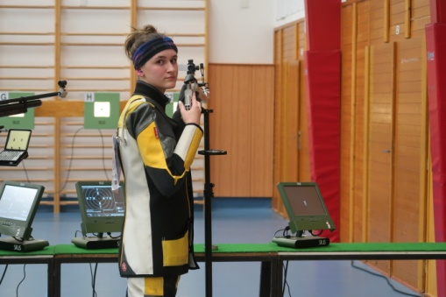
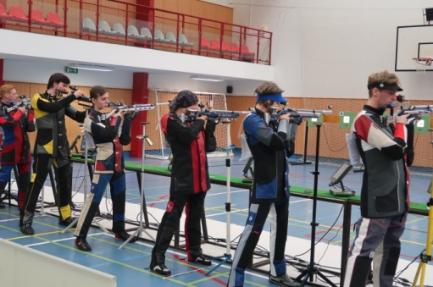

A jak to bude vypadat zítra?
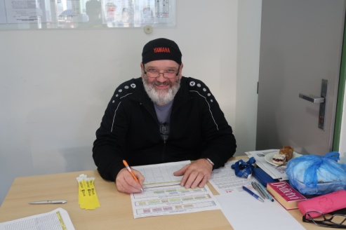
V sobotu je na programu v puškových i pistolových disciplínách jen 60 ran pro muže a ženy. Je nám jasné, že tam budou i někteří střelci z dneška, aby si vyzkoušeli i delší závod. Ti někteří budou pochopitelně ti nejlepší z dneška. A proč by se některému z nich nemohlo zadařit?

A dobrou noc všem přeje covidový dědeček!

Těšíme se na zítřek – to už tu budou i olympionici a věříme,
že dorostenci z dnešního „krátkého“ závodu
se v dospělých kategoriích neztratí a pokusí se potrápit staré mazáky!
Číslo 05
Sobota 30.10. 2021
11,00 hodin

Zpravodaj
Libereckého krajského sdružení

Milí čtenáři,
pátek se překulil do soboty, soutěže dorostu do disciplín pro dospělé. Věcné ceny zůstávají, finanční odměny se navýšily (vítěz 2000,- Kč) - snad to pořadatelům dorostenci nevyčtou, konkurence je dnes větší.
Ale co zůstává při starém, jsou naše Zpravodaje – a právě dostáváte do rukou ten s číslovkou 5…
A protože dostáváme dotazy, kde se mohou stará čísla našich Zpravodajů ještě sehnat, rozhodli jsme se centralizovat jejich umístění a pravidelně je doplňovat, pokud se i v papírové verzi vyčerpají, aby tam alespoň 2-3 čísla byla k dispozici. Najdete je u vchodu na střeliště! Přečíst si je můžete pochopitelně i na nástěnce na chodbě u vchodu na střeliště, kde jsou všechny výsledky ze soutěží. Najdete tam i sešitou výsledkovku ze včerejška, ale tu prosím neberte – je určena jen těm, kteří nemají data v mobilu nebo prostě mobil nepoužívají tak, aby se mohli podívat na výsledkovky na http//strelniceplzen.9e.cz…

Rozhovor s Danielou Švarcovou
Vracíme se ještě k včerejšímu závodu. Všechny nás překvapil raketový vzestup střelců z Brniště, kde začali s mládeží pracovat nedávno a už se úspěšně zúčastňují soutěží mládeže leže, ale jak ukázyly páteční závody, i stoje. Stojí za tím otec bývalé reprezentantky Kláry Bartošové, která střílela za SSK Manušice a později za Rapid Plzeň. A my jsme položili pár otázek jeho svěřenkyni Daniele Švarcové, která se dostala až do finále!
Střílí Waltherem GT 400 Black Tec. Je jí teprve 14 let, střílí jen 1 rok a už konkuruje podstatně zkušenějším soupeřkám! Střílelo se jí dobře, jen terče jí připadaly trochu tmavé. A cíle do budoucna? O tom ještě nepřemýšlela!!! A perlička na závěr - finále ji zaskočilo, počítala s odjezdem domů hned po odstřílení kvalifikace. (Ale to jsou příjemná zklamání – pozn. redakce)
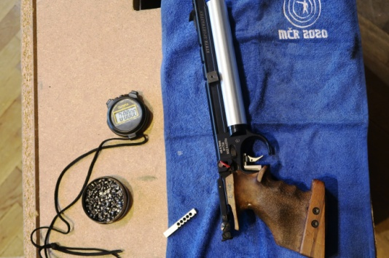
Pistoláři nastupují
Dnes jsme museli začít opravdu brzy a první směně pistolářů nezávidíme! I když asi neabsolvovali včera večer náročnou hodnotící poradu jako my , měli zase navíc před sebou ranní cestu. A tak jim přejeme, aby to dnes vyšlo! A musíme připomenout, že někteří to budou mít opravdu náročné, protože kromě „šedesátky“ budou někteří střílet i rychlopalku. A když jsme u rychlopalky, jeden z favoritů (?) Jirka Koprivnikar řešil hned v první směně závadu. Uvidíme, jak si s ní poradí.
Dnes tedy „odnesli“ ranní vstávání pistoláři, zítra se pořadí disciplín otočí a pistoláři si budou moci přispat!
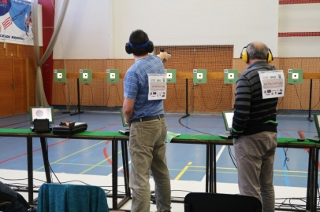
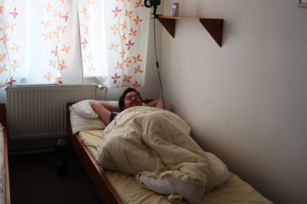
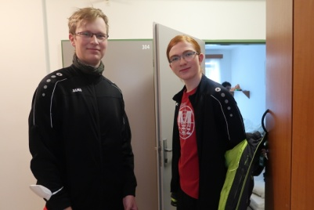
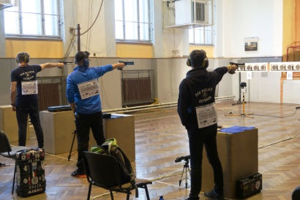
Rozhovor s nejlepší pistolářkou VC Stráže n.N.
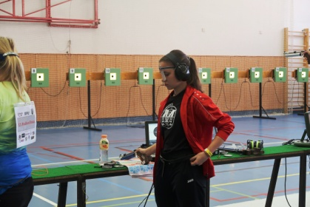
Včera se Hanka Salavcová mezi dorostenkami předvedla v nejlepším světle. Vyhrála kvalifikaci pěkným výsledkem 371 bodů a vyhrála se slušnými 230,3 bodu i finále! Dnes ji naši reportéři „odchytili“ po odstřílení dnešní šedesátky.
Hanka - osmnáctileté střelkyně z SSK Manušice, svěřenkyně trenéra Baloga. Střílí pistolí Steyr a má vyloženě ráda velké haly! Střílet chce ještě dlouho a dobře! A olympiáda? Vše je ve hvězdách .

Tak ať se daří i druhé směně pistolářů!
Číslo 06
Sobota 30.10. 2021
13,00 hodin

Zpravodaj
Libereckého krajského sdružení

Milí čtenáři,
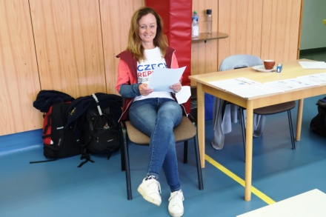
Přinášíme další aktuální informace. A protože už jsme nenašli žádnou další vhodnou barvu (čitelnou a odlišnou od těch dosavadních), vracíme se k té z čísla 1 - červená je dobrá…
Ve vydávání Zpravodaje pokračujeme, ale jsme rádi, že zatím funguje bezvadně web plzeňské střelnice a všechny výsledky z našich závodů máte velmi spolehlivě on-line. Náš plátek samozřejmě není o výsledcích, ale o postřezích, které se do výsledkovek nedostanou . A jsme rádi, že jsme zaujali i šéfku Sportovního centra Semily!

Informace o SSK Brniště
Dostali jsme reakce na rozhovor s Danielou Švarcovou v minulém čísle Zpravodaje. Naše čtenáře zaujal fakt, že Daniela střílí teprve rok a už se dostala do finále pušky stoje! Promluvili jsme si s trenérem Bartošem.
Dozvěděli jsme se, že rozjeli činnost s velkou podporou obce a sponzorů (pan Bartoš je asi jedním z nich ) a s využitím dostupných grantů. A dnes už mají naplánovanou i výstavbu malorážkové střelnice se vzduchovkovou střelnicí systémem finálové haly v Plzni – čili zdvihací vrata pro malorážku. Jen počet stavů plánují oproti Plzni dvojnásobný...
Přejeme jim, aby tento záměr vyšel a pár těch miliónků na výstavbu od NSA dostali, protože i obec je připravena se na nákladech podílet. A pokud jste motorkáři a pojedete do známých Pekelných dolů, můžete jet přes Brniště (tak jezdíme i my z redakce Zpravodaje) a podívat se, jestli jim tento odvážný záměr vyšel…

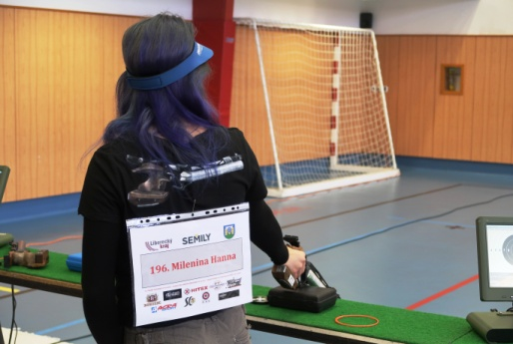
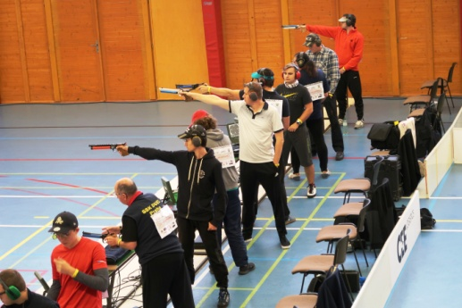
Pistoláři skončili kvalifikaci
A do finále se dostala zajímavá jména… Narážíme na Hanku Salavcovou, se kterou jsme přinesli rozhovor po odstřílení první směny. To ještě netušila, že kvalifikaci i mezi dospělými vyhraje! Nastřílela pěkných 554 bodů, se kterými by se dostala do finále i mezi muži! Ale finále samozřejmě bude pro ni hodně náročné – do finále se dále dostaly Ticháčková (včera také střílela v dorostu, že by tvrdý útok mladých nadějí?!), Červenková, Wittková, Miřejovská, Zoubková, Petříková a Alžběta Dědová. Jsme opravdu zvědaví, jak souboj mládí a zkušeností ve finále dopadne!
V kategorii mužů se do finále dostali první čtyři střelci se stejným nástřelem – Postupa, Krsek, Kopřiva a Chmel dali 563 bodů. Ve finále je doplní Vildomec, Tenk, Fidler a Kužvart. To bude určitě také zajímavý souboj – tentokrát souboj zkušených!
A naše reportéry zaujala reprezentantka Polska Hanna Millenina – přesněji řečeno tričko s obrázkem pistole umístěným tak, aby byl vidět nad startovním číslem. Že by příklad pro následovníky? Jinak malá poznámka k obrázku z minulého Zpravodaje – na čáře je tam zabraný Květa Straník, bezkonkurenčně nejstarší účastník závodu. Zamyslete se – kdo z vás bude střílet v osmdesáti?

Puškaři už jedou! Ondra Bílek – osmnáctiletá naděje původem z Manušic
Na úvod musíme říci, že Ondra v Manušicích začínal, ale teď už střílí druhým rokem za Olymp Plzeň.
Přijel pochopitelně na pušku, nastupuje do první směny, která začíná ve 12 hodin. Řekl nám, že střílí Walterem LG 400 Monotec. Střílí 8 let, v současné době ho trénuje Petr Baroch, v Manušicích začínal u Karla Brabce. A není nejskromnější – udělá vše, aby se dostal až na olympiádu! Zajímala nás jeho předstartovní příprava. Pracuje na ní. Snaží se uklidnit, poslouchá písničky, pracuje s dechem. Dnes je tu proto, aby se dostal do finále! Před dvěma lety se mu tady střílelo dobře a přestože byl mladý, dostal se v „šedesátce“ na druhé místo ve finále! Tak uvidíme, co tomu řeknou starší soupeři

Puškaři dostříleli první směnu, ale čeká nás finále pistolářů!
Číslo 07
Sobota 30.10. 2021
16,00 hodin

Zpravodaj
Libereckého krajského sdružení

Vážení čtenáři,
střílíme, ale nedílnou součástí závodu je i dodržování covidových opatření. O to se starají Kučerovi hned u vchodu. Přes ně se dostanou jen ti, kteří obdrží žlutý anticovidový náramek a u prezentace už Šárka s Karlem mohou být klidní. Ale co Kučerovci v první linii?! Budeme sledovat, jak to u Kučerů bude doma fungovat za týden…
Puškaři dostříleli 1. směnu
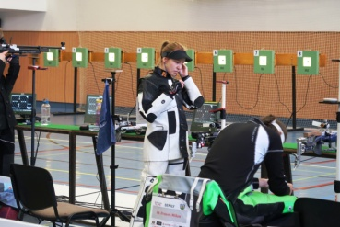
A my jsme se zeptali, jak se jim dařilo. Zaujaly nás sestry Brabcovy – Aneta na otázku, jak se dařilo, řekla, že dobře. Když jsme opáčili, že dobře je za 3, přisadila si vedle stojící rozhodčí, že poslední rána byla za 5! Ale 629,3 bodu, s tím by byly asi spokojené všechny dnešní soupeřky. A když jsme se Anety ptali, jak se dařilo Káje, řekla, že ségra byla spokojená. Tak jsme šli za Kájou – tam jsme se dozvěděli, že prý moc spokojená není. Ale 625,5 že by byl tak špatný výsledek? Nakonec jsme se dozvěděli, že výsledek špatný není, ale prý stačilo trochu štěstíčka a mohlo to být o dost víc! Tak uvidíme, jak dopadne souboj sester Brabcových ve finále – finále je nevyzpytatelné a nebylo by to poprvé, kdy zvítězila mladší… Ale my tipujeme Anetu. A dodáváme, že Kája mohla být spokojená i proto, že Jirka Přívratský dal „jen“ 625,0!!!
A ostatní střelci v první směně? Ženy zatím vede Aneta Brabcová, druhá je Kája Brabcová a potom Bára Dubská (útok mládí) 617,7. Terka Zetková už má odstup necelých 7 bodů a uvidíme, jestli to na finále bude stačit. Mezi muži vede Přívratský, druhý Mikulčík z Liberce (618,5), třetí klubový kolega Dubské a také hodně mladý Vojta Záborec (617,4 – osobák?), čtvrtý další mladík Novotný z Kolína (616,3) a s odstupem 6 bodů Novák. Bude to stačit na finále? Kuba určitě doufá, že ano ☺. My se necháme překvapit po odstřílení 2. směny.

Pistoláři skončili
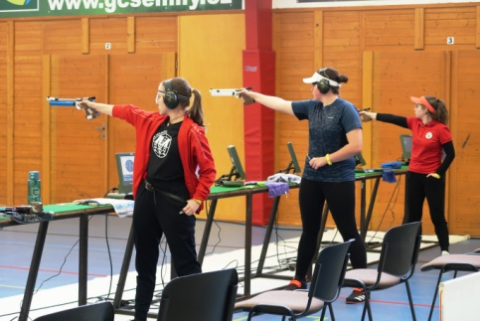
Souboj nastupujícího mládí a zkušených střelkyň – to jsme předpovídali ve finále žen VzPi 60. Jednoznačně zvítězilo mládí – první Salavcová (ještě lepší finále, než včera v dorostu – 232,6), druhá Ticháčková (230,6). Tedy na prvních místech dorostenky. Teprve třetí skončila opravdová žena – Míša Zoubková ☺ ☺ ☺.
V kategorii mužů zvítězil vítěz kvalifikace Postupa (236,7), druhý byl po napínavém souboji Krsek (236,0), který byl také druhý v kvalifikaci. Třetí skončil Vildomec, který byl v kvalifikaci pátý.
Blahopřejeme vítězům. A ve fotkách přidáváme i rychlopalku…
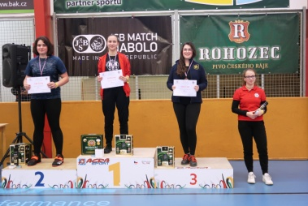
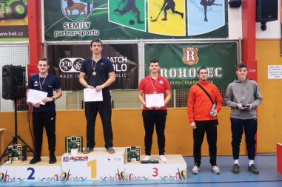
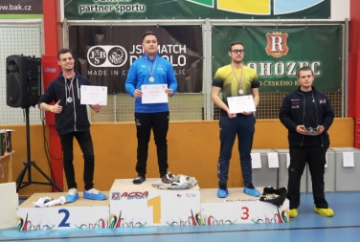
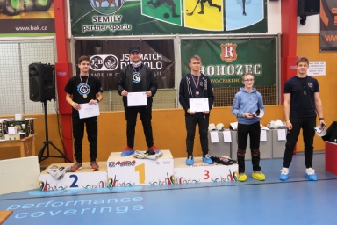

Pár fotek z 1. směny puškařů

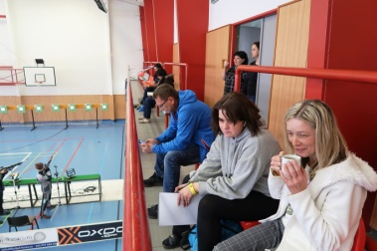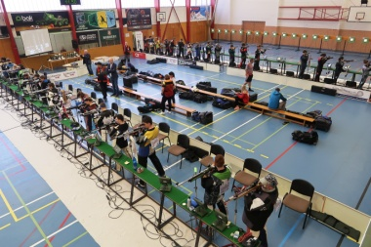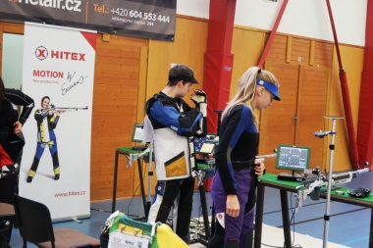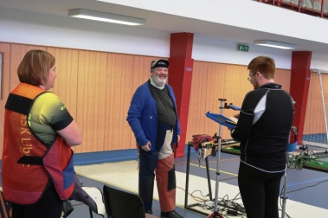

Puškaři začínají druhou směnu, kolik se jich dostane do finále?

Číslo 08
Sobota 30.10. 2021
19,00 hodin

Zpravodaj
Libereckého krajského sdružení

Vážení čtenáři,
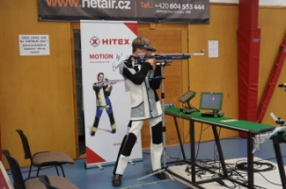
Končí sobota, je 18,30 a pro střelce končí druhý den víkendových závodů v Semilech. Určitě pro ty, kteří začali už v pátek, to dnes nebylo nejlehčí, ale ten pověstný třetí kritický den všechny čeká zítra. A možná nejen střelce, ale i jejich trenéry a určitě i pořadatele. Tak si jen přejme, aby to všechny tyto kategorie, bez jejichž existence by ani závody nemohly existovat, zvládly. A snad to zvládneme i my v redakci Zpravodaje .

Puškaři již také skončili
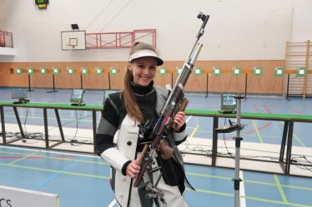
Ano, právě se dostřílelo puškařské finále a tím dnešní závody pro střelce končí. Skoro končí i pro pořadatele – zítra začínají puškaři, nemusí se nic měnit a přestavovat a přenastavovat!
Ale vraťme se ke střelcům. Jak dopadlo jejich finále v pušce?
V kategorii žen druhá směna v kvalifikaci podnikla mohutný nápor na finálové pozice – mezi obě Brabcovy se dostala Nikola Foistová, Vlasta Bartoníčková se Sabinou Thurnwaldovou zase poskočily hned za Káju Brabcovou, Bára Dubská zůstala a za ní skončily Vykoupilová a Linhartová. Rozpětí finalistek od 613,4 až do 629,3. Nakonec po napínavém souboji překvapivě poslední ranou zvítězila Sabina Thurnwaldová o pouhou jednu desetinu bodu před Nikolou Foistovou a Anetou Brabcovou!
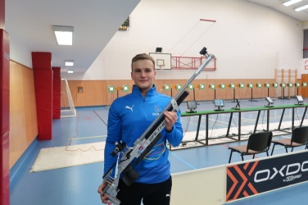
V mužích to bylo s postupem do finále obdobné – před Přívratského se dostal Nepejchal, za něj Tichý, Křivánek a Kupec, potom byl Mikulčík z 1. směny, Záborec a Novotný. Rozpětí finalistů od 616,3 do 625,6 bodu. A protože vepředu byli zkušení borci, dalo se očekávat, že před sebe nikoho nepustí, maximálně si to rozdají mezi sebou. A to se také stalo. Celé finále vedl Přívratský a nakonec zvítězil o 2,1 bodu. Naopak Filip Nepejchal se probojovával dopředu, aby nakonec skončil druhý, byť s odstupem za Jirkou. A na dalších místech skončili mladí Kupec a Záborec, gratulujeme k pěknému umístění!

Střelecká (jen?) rodinka
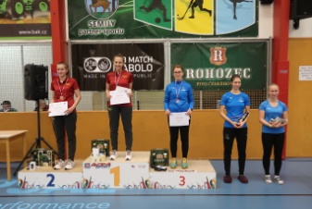
Než přišlo finále, stačili jsme ještě udělat další rozhovory. Ten první s rozvětvenou střeleckou rodinou – Aneta, Kája a Jirka. Všichni jsou zároveň členy rodiny Olympu Plzeň. Věk trochu rozdílný – 29 (podle Káji 33 ), 21 a 20 let. Styer Chalenger má Aneta, Anschütz 9015 Kája a Jirka upřednostňuje Walther 400. Tak ve zbraních rodina nejsou… Anetu a Jirku trénuje v Olympu Milan Bakeš, Karolínu Petr Baroch. Jak dlouho střílí? Aneta 21 let, Kája 14 a Jirka 10 let. A proč dnes zůstal Jirka za svojí přítelkyní? Špatně začal, ale tak jak to má být, dobře končil . (Pozn. redakce – To nám jen připomnělo známé heslo mafiánských řidičů z minulého století v Americe: „Je dobré dobře začít, ale ještě lepší je dobře skončit“ ) A olympiáda? Všichni tři se sejdeme v Paříži!!! (pozn. redakce – kdo jim vystřílí postup?). A když jsme v minulém čísle přinesli informaci o předzávodní přípravě Ondry Bílka, tak jak se připravuje naše rodinka? Aneta má rozcvičku a svačinku, Jirka – WC a svačinku a Káje stačí jen ta svačinka. Tak tady si je naše rodinka dost podobná!

Vojta Záborec
Překvapil pěkným výsledkem v první směně a přestože je dorostenec, vynechal pátek a začal závody až dnes startem mezi dospělými. A výborně – 617,4 v kvalifikaci a nakonec ve finále skvělé čtvrté místo! Začínal v Liberci, ale teď už je několik let v LOYD Jablonec. Zbraň má už dlouho stejnou - Walther Anatomik LG 300. Je mu 17 a 7 let z toho střílí. Trenérem je Jan Videcký. A dnes se mu střílelo navzdory nemoci dobře - dodržel rytmus a celý závod absolvoval bez odpočinku. Na olympiádu v Paříži to nevidí, ale Los Angeles – to by mohlo být ono! A rady Vojty pro předzávodní přípravu? Soustředit se na sebe a ignorovat okolí… Jak je vidět, každý ze střelců řeší přípravu na závod podle sebe a možná, že by to mohlo sloužit i jako příklad pro ostatní – už jen tím, že všichni zpovídaní střelci přípravu řeší jako důležitou součást závodu.

Dnešek končí, jak se bude všem dařit v neděli?
To nás čekají závody ve všech kategoriích, ale bez finále!
Číslo 09
Neděle 31.10. 2021
9,00 hodin

Zpravodaj
Libereckého krajského sdružení

Vážení čtenáři,
včera jsme v našem Zpravodaji číslo 8 měli hodně textu a málo fotografií, rozhodli jsme se tedy toto číslo udělat více fotografické. A má to také jeden další důvod – včera bylo vedení města, vedení Sportovního centra, ředitel závodu, hlavní rozhodčí a další funkcionáři závodu na večeři v Roka baru. Zjistili jsme ale, že u stolu sedí „jen“ dva olympionici a ještě byli jen na jedné olympiádě (a dokonce nebrali medaile, jeden z nich skončil až pátý!) a tak jsme uvítali, že se o trochu později připojil další olympionik, tentokráte mnohonásobný (a kromě puškařů jsme měli i pistoláře). Zábava běžela plným proudem, ale my raději odešli před jejím ukončením, protože jsme jednak chtěli být na poslední den našich závodů fit a jednak jsme byli vystaveni přílišnému tlaku („Bacha, sedí tady ze Zpravodaje“, „Ne abys to dal do Zpravodaje“ apod.). Poznali jsme tak těžkosti novinářského řemesla, ale na druhou stranu, kdybychom byli z Blesku, je to jednoduché . A to jsme s sebou neměli foťák !

Dnes bude všechno jinak
Tím máme na mysli, že dnes se nestřílí finále a tak budou rozhodovat vysoké nástřely v kvalifikaci. Už se na ně těšíme a vzpomínáme na situaci před pár lety, kdy Aneta Brabcová nastřílela v Liberci výkon vyšší, než světový rekord. Pochopitelně, nemohl být uznán, byla to „jen“ obyčejná mezinárodní soutěž zapsaná v mezinárodním kalendáři, ale nic víc. Ale samozřejmě to potěšilo. Že by se to povedlo zase? Aneta tady je . A na druhé straně, když si vzpomeneme na minulé závody v Semilech, kdy celou naši špičku porazila netrénující „důchodkyně“, fenomenální Kačka Emmons, tak bychom za vysoké nástřely byli vděční! Jen tak mezi námi, i Kačka byla tehdy před závodem v Roka baru – ale byla tam i s malou dcerou .
Mezi muži tady máme dva naše nejlepší střelce v republice (a v osobě Jirky i účastníka poslední olympiády - chybí jen Nymburský), takže ani u mužů předpoklady pro pěkné nástřely nechybí!

Vzpomínky na včerejšek
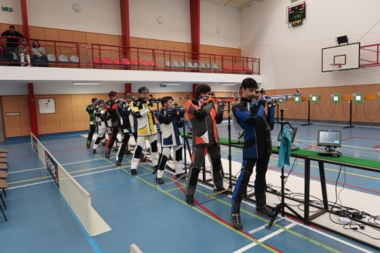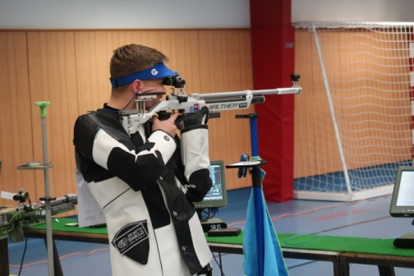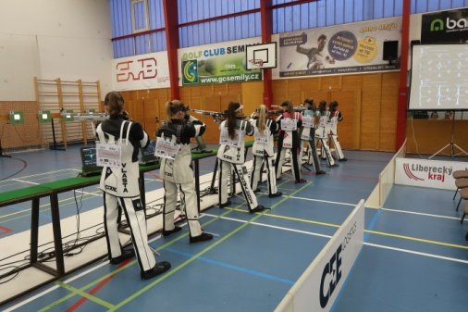

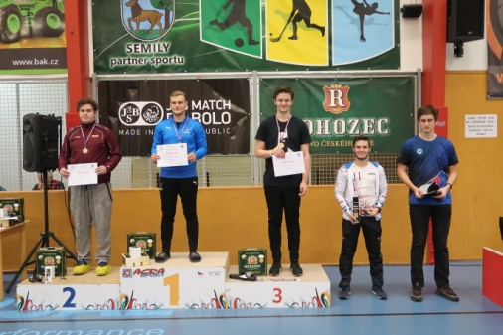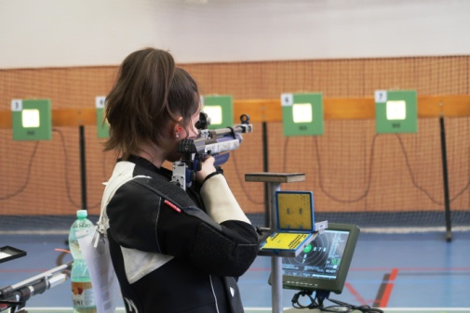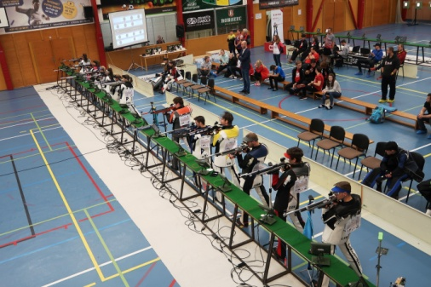
A puškařský dnešek
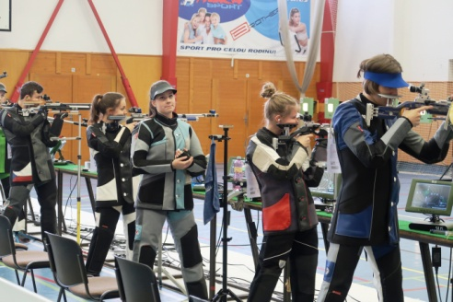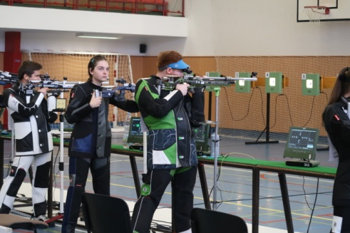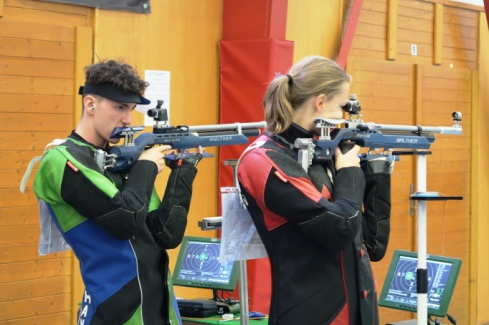
Střílíme bez finále, snažte se v kvalifikaci o maximum!
Číslo 10
Neděle 31.10. 2021
14,00 hodin

Zpravodaj
Libereckého krajského sdružení

Vážení a milí,
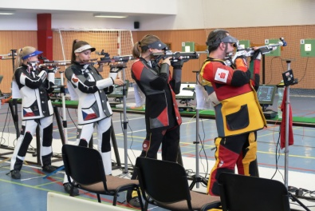
společně s ukončením puškařského závodu Velké střelecké ceny města Semily vydáváme jubilejní desáté číslo našeho Zpravodaje. Že jej čtete pozorně jsme poznali, když nám neznámý přispěvatel tužkou opravil na nástěnce v našem Zpravodaji číslo 7 text. Psali jsme, že v kategorii žen v pistoli byly na prvních dvou místech dorostenky a teprve třetí opravdová žena. Již zmiňovaný anonymní přispěvatel ženu přeškrtl a opravil na juniorka. Nepochopil, že texty Zpravodaje jsou trochu v lehčím tónu a na druhé straně v dnešní genderově nevyvážené době nemůžeme vše psát na rovinu! Ale kdo se na stupně vítězek pistolí podívá, jistě nás pochopí . Mimochodem, kategorie je vypsána pro ženy a juniorky… Ale na druhé straně, přísunu dalších reportérů se naše redakce opravdu nebrání! Jen musíme připomenout, že pracujeme dobrovolně (takže na výši mzdy se neptejte )…
Na druhé straně ale máme střelce, kteří se stydí natolik, že když za nimi přijde naše reportérka, odmítají poskytnout rozhovor – věříme, že v Patriotu vysvětlí svým členům, že medializace klubu je potřebná stejně, jako kvalitní výsledky . Zvlášť, když za střelcem narozeným 2004 pošleme naši hezkou reportérku v odpovídajícím věku! Měl by ocenit, že naši reportéři si mají podle pokynu šéfredaktora vybírat buď vynikající nebo sympatické střelce a střelkyně…

Rychlopalky ovládl Hejna
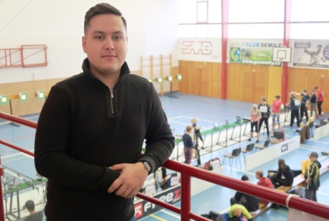
Víme, píšeme rychlopalky a ona se dnes střílela standardka! Ale naši příznivci nám rozumí. Opět (stejně jako včera) dominoval Vojta Hejna, původem z Ostravy, ale v současné době střílející za Olymp Plzeň. Možná bychom měli psát mladý Hejna, protože Hejnů je moc. Ale ten starší už „jen“ trénuje… A asi bude trénovat dobře! A když mluvíme o dominanci, tak dnes se střílelo v jedné kategorii bez rozdílu věku a pohlaví a Vojtovo vítězství bylo o parník (ten velký, zaoceánský, který vozí ekologicky po světových mořích 5 000 lidí)!

Jak dopadla puška
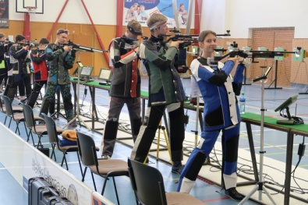
Střílelo se ve třech kategoriích – muži a junioři, ženy a juniorky a společně, bez rozdílu 52 pohlaví, dorost.
V ženách po první směně vedla Nikola Foistová s pěknými 629,0 body, v mužích Jirka Přívratský s 626,7 bodu. V dorostu Terka Novotná - 404,8 bodu. Vypadalo to jako konečná – v mužích ti nejlepší už odstříleli, v dorostu někteří startovali v dospělých kategoriích a tak to také vypadalo, že se už moc nezmění a zbývaly jen ženy, ale Nikoliných 629 bodů nebylo málo…
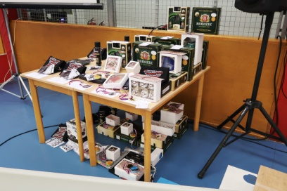
A kdo tedy nakonec získal ceny, které se ani nevešly na stůl a tak musely být i pod stolem? Naše předpovědi o vítězích se vyplnily a tak jen chceme upozornit na určitá překvapení – mladý Vojta Záborec v mužích druhý se 620,2 bodu a třetí Lukáš Novotný s 620,0 bod!!! V ženách trochu překvapla Vlasta Bartoníčková – druhá se 625,8 bodu, třetí skončila vítězka ze včerejška Sabina Thurnwaldová – 624,9 bodu. A v dorostu druhá Daniela Švarcová z Brniště – 402,2 a třetí Jan Kurzveil – 399,0 bodu.
Vyhlásili jsme také VzPi 40 - Pistole dorostu končila s puškami. Zvítězil Martin Cunda s 363 body, před Filipem Čupkou s 362 body a Jindřichem Joslem s 359 body.


Když jsme výše v textu mluvili o množství cen, sluší se jistě připomenout sponzory (loga byla na propozicích, startovkách atd., ale dovolte nám je vyjmenovat):
Firma HITEX, Pivovar ROHOZEC, ACRA SEMILY, TOP-ARMYSHOP SEMILY,
ARMY ARMS LIBEREC, JSB DIABOLO, MĚSTO SEMILY, SPORTOVNÍ CENTRUM SEMILY
a Radomil RAJ z Železného Brodu.
Toto poděkování doplníme v závěrečném Zpravodaji dalšími díky - Českému střeleckému svazu, Dukle Plzeň a velkému množství dalších střeleckých subjektů.
Už nám schází jen pistole 60 ran a končíme!
Číslo 11
Neděle 31.10. 2021
15,00 hodin

Zpravodaj
Libereckého krajského sdružení

Vážení a milí,
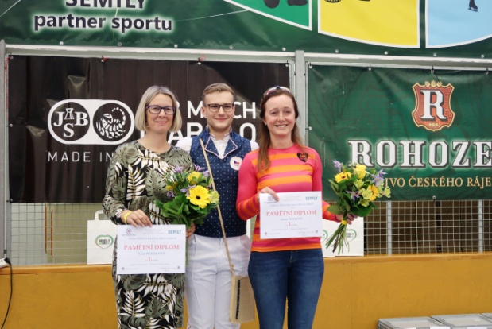
končí závody a končí také náš Zpravodaj. Je nám líto, že jsme nevydali ještě více čísel, ale věřte, že v tom malém obsazení redakce už to lépe nešlo. Navíc jsme museli občas vytisknout některé formuláře a dokumenty pro pořadatele, všechny diplomy a i když jsme nestihali ani jídlo, více se nám nepodařilo. Na druhé straně nás těšilo, že jsme měli své čtenáře a také sběratele. Sběratel se lišil od čtenáře tím, že nestačil všechno přečíst, ale vezl si domů všechny výtisky, aby si v klidu (a možná i s rodinou) celý víkend připomněl. A my také připomínáme – kompletní hodnocení soutěže a fotky, které jsme fotili pro Zpravodaj, najdete na www.strelbaliberec.cz .
Ještě pár obrázků k pušce
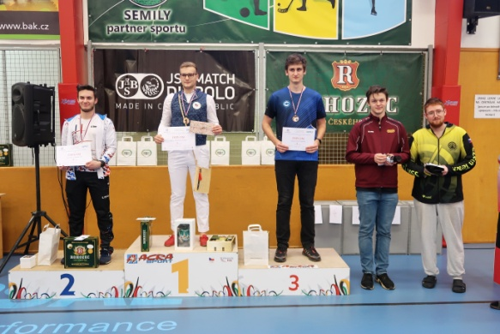
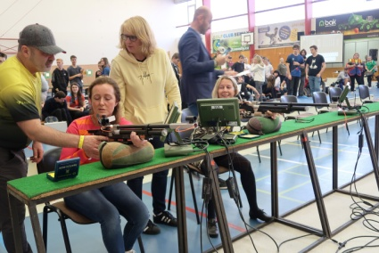
I obrázek nad tímto textem k pušce patří – to si paní starostka a také šéfová sportovního centra vyzkoušely, jak se střílí z pušky a obrázek s mladým olympionikem Jirkou Přívratským si zasloužily! Ale vyhlašovali jsme výsledky všech puškových disciplín, takže zveřejníme i fotky dalších puškařů na stupních vítězů.
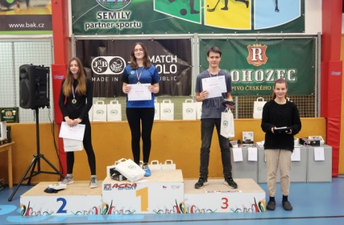
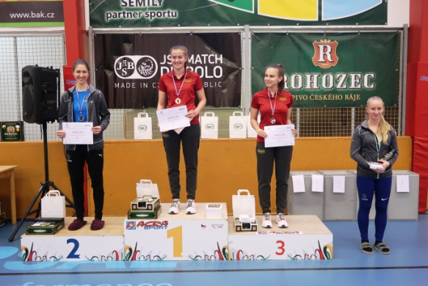
A jak dopadla pistole 60 ran?
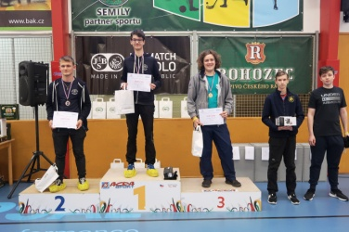
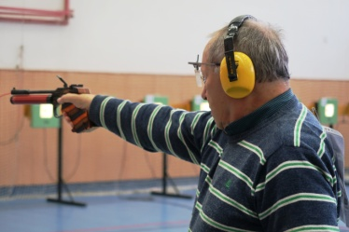
Ano, už zbyly jen disciplíny VzPi 60 ran, protože VzPi 40 byla vyhodnocena spolu s puškami. Fotku nejlepších dorostenců v pistoli jsme pochopitelně zařadili k pistolím, i když byli vyhlášeni již s puškami.
Byli bychom rádi, kdyby i v pistolových disciplínách padly nějaké obzvlášť vysoké nástřely. Ale střelecká republiková špička naše závody tak trochu sabotuje. Nebo jsou čeští a moravští pistoláři na nižší úrovni, než puškaři? Posuďte sami níže u přehledu vítězů. Ale že pistole milují, to ukazuje fotka nejstaršího pistoláře víkendu, osmdesátníka Květy Straníka z Liberce.
V ženách zvítězila Renata Červenková z Duelu s 555 body a na rozdíl od včerejška mladé pistolářky tedy ostrouhaly… V mužích to bylo obdobné, i když nesmírně vyrovnané – vítěz Lubomír Petera 568 bodů, druhý Jan Vildomec 567 bodů a třetí Jirka Boháček 566 bodů!
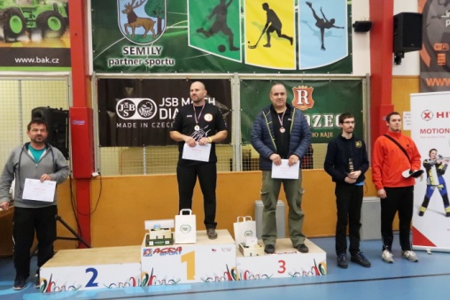

Končíme příjemný střelecký víkend,
těšíme se na setkání na dalších závodech.

Ale protože lichá čísla nemáme rádi, připravíme ještě později 12. číslo Zpravodaje,
kde se za víkendem v Semilech
ohlédneme komplexně a poděkujeme VŠEM!

